Utilisation générale de BFI

Date de rédaction | 19/02/2015
Rédacteur | David Briand
Date de dernière mise à jour | /

Résumé du document
Ce document à pour objectif de décrire les différentes actions générales à tout utilisateur. Il est à destination de l'ensemble des utilisateurs de BFI, quelque soit leur profil et leurs habilitations.

Informations générales
L'application BFI est accessible à toute personne connectée aux réseaux gérés par Fiducial. L'application est accessible à tout moment à l'adresse suivante :
http://bfi.fiducial.dom

Création de compte
Pour pouvoir utiliser l'application BFI, un compte est nécessaire. L'inscription en ligne n'est pas possible.
Pour demander la création d'un nouveau compte, il faut en faire la demande auprès de Julien Chevausset : julien.chevausset@fiducial.net.
Il vous faudra communiquer les informations suivantes :
- Nom et prénom de l'utilisateur ;
- E-mail de l'utilisateur ;
- Code utilisateur (si existant) ;
- Poste.

Un responsable de la DSI s'occupera de créer le compte dans un délai maximal de quarante-huit heures après la demande.
Une fois le compte créé, un e-mail vous sera envoyé automatiquement, avec vos informations de connexion (nom d'utilisateur et mot de passe). Le nom d'utilisateur est généré automatiquement (en fonction de votre prénom/nom) et le mot de passe généré aléatoirement par l'application. Il vous sera possible par la suite de modifier votre mot de passe.

Connexion à l'application

Connexion
Avec votre navigateur, allez sur l'adresse communiquée dans l'e-mail.
Si vous n'êtes pas déjà authentifié sur l'application, vous serez redirigé automatiquement vers la page de connexion.
Saisissez alors vos identifiants de connexion (nom d'utilisateur et mot de passe). Il vous est possible de cocher la case « Se souvenir de moi », pour ne pas avoir à ressaisir vos identifiants à chaque connexion à l'application.

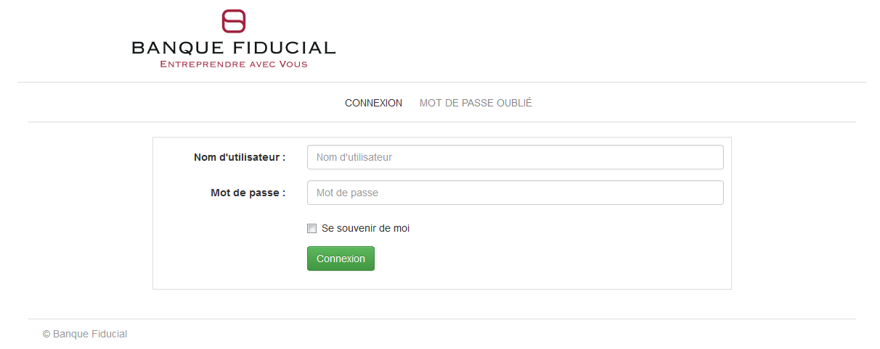
Une fois la connexion effectuée, vous serez redirigé automatiquement vers la page d'accueil de l'application.

Oubli du mot de passe
En cas d'oubli de votre mot de passe, il vous faut faire une demande de ré-initialisation de ce dernier. La procédure est gérée automatiquement par l'application. Elle nécessite deux étapes distinctes.

Étape 1 – Demande de ré-initialisation
Pour ré-initialiser votre mot de passe, il vous faut tout d'abord cliquer sur le lien « Mot de passe oublié », sur la page de connexion. Vous devrez alors saisir votre nom d'utilisateur, pour recevoir par e-mail la suite de la procédure.
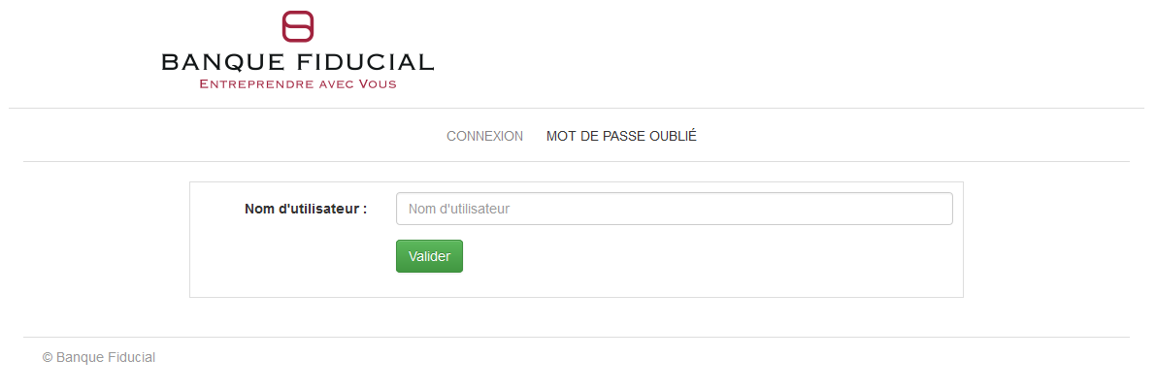

Étape 2 – Choix du nouveau mot de passe
Une fois l'e-mail reçu, vous devrez cliquer sur le lien présent dans le message. Vous serez alors redirigé vers le formulaire de mise à jour du mot de passe.
Saisissez un mot de passe, à votre convenance, et saisissez-le deux fois. Cliquez ensuite sur « Valider » pour enregistrer votre nouveau mot de passe.
Vous pouvez désormais vous connecter avec le nouveau mot de passe.

Déconnexion de l'application
Il est recommandé, pour des raisons de sécurité, de ne jamais laisser une session ouverte sur l'application, notamment lorsque votre poste est accessible.
Pour vous déconnecter de l'application, cliquez sur le lien « Déconnexion », situé en haut à droite, sur toutes les pages accessibles. Dès l'action effectuée, votre session sera déconnectée.

Modification du mot de passe
Une fois connecté à l'application, vous avez la possibilité de modifier votre mot de passe de manière instantanée.
Pour cela, cliquez sur le lien « Mon compte », dans le menu supérieur, sur la page d'accueil.
Renseigner ensuite votre mot de passe actuel et un nouveau mot de passe (deux fois). Cliquez ensuite sur « Valider ».
La mise à jour du mot de passe sera effectuée dès l'action terminée.
